Муниципальное бюджетное общеобразовательное учреждение
Тацинская средняя школа №3

«Урок здоровья»
5б класс

Учитель: Гурова З.Н.

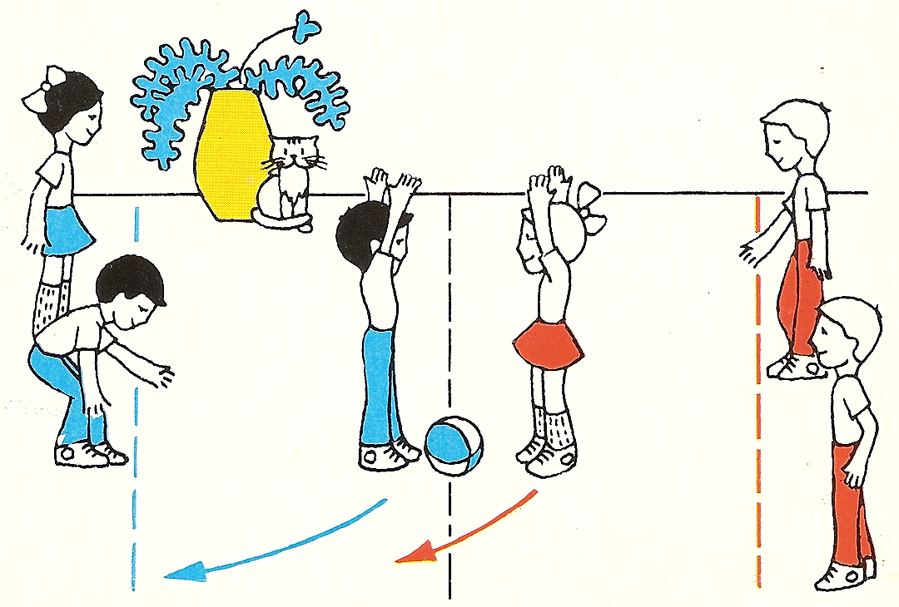

Ст. Тацинская, 2017г.

Урок здоровья 5б класс
Тема урока: развитие двигательных качеств. П/и «Третий лишний», «Кого назвали, тот ловит мяч».
Цели: сформировать у детей представление о необходимости заботы о своем здоровье, о важности сохранения зрения, как составной части сохранения и укрепления здоровья.
Задачи урока:
- Образовательные. Развитие двигательных качеств: силы, быстроты, гибкости, ловкости.
- Воспитательные. Осмысленное отношение к выполнению заданий, самостоятельность, чувства лидерства, духа коллективизма.
- Оздоровительные. Воспитание у учащихся бережного отношения к своему здоровью, осознание ответственности за возможные последствия нарушения здорового образа жизни.
Тип урока: комбинированный.
Направленность: учебно-тренировочная
Методы проведения: игровой, индивидуальный, групповой, поточный, фронтальный.
Место проведения: спортзал.
Дата проведения: 11.09.2017г
Время проведения: 8.30 – 8.55
Оборудование и инвентарь: музыкальный центр, гимнастические скамейки, маты, мячи баскетбольные, волейбольные – 1 шт.
Урок проводит: Гурова Зинаида Николаевна.

Части урока | Содержание | Дозировка | УУД (универсальные учебные действия), ОМУ (организационно-методические указания)
1 | 2 | 3 | 4
I Вводная | - Построение, сообщение задач урока.  - Здравствуйте! Вопрос к детям: «Кто мне скажет, что означает это слово. Ответы детей, пояснение учителя.  Вопрос: «Кто мне скажет, что самое дорогое у человека?». Ответ детей – здоровье. Древнеиндийская поговорка гласит: «Нет друга, равного здоровью; нет врага, равного болезни».  Существует много пословиц о здоровье. Вопрос учителя: «Кто мне сможет назвать такую пословицу?». Ответы детей:  -Не тот хорош, кто лицом пригож, а тот хорош, кто для дела гож  -Движение – это здоровье  - Хочешь быть здоровым, красивым, сильным, умным – бегай.  А кто знает такую пословицу: «Река начинается с ручейка, а спорт с зарядки!».  Вопрос учителя: «Кто назовет основные компоненты здоровья?»  Ответы детей: занятия физической культурой, гигиена питания, правильное негативное отношение к алкоголю, курению, наркотикам, соблюдение техники безопасности, здоровая психология, сохранение физического здоровья, гармоничное здоровье человека..  Я хочу всем пожелать крепкого здоровья на все времена.  Пульсометрия  Начнем с разминки, зарядки.  - Ходьба:  а) на носках  б) на пятках | 5мин.  2мин.  30 сек.  30 сек. | Коммуникативные: использовать речь для регуляции своего действия;  Договариваться и приходить к общему решению в совместной деятельности.  Познавательные: используют общие приемы решения поставленных задач; определяют и кратко характеризуют физическую культуру и здоровье, как занятия физическими упражнениями, подвижными играми.  Регулятивные: планировать свои действия в соответствии с поставленной задачей и условиями ее реализации.  Личностные: проявляют учебно-познавательный интерес к новому учебному материалу.  Какой пульс в спокойном состоянии? Ответ детей.  Следить за осанкой и положением стопы.
1 | 2 | 3 |  | 4
 | в)на внешней и внутренних сводах стопы  2. Бег:  а) гладкий бег  б) приставными шагами правым боком, левым  в) спиной вперед  г) с захлестыванием голени назад  д) прыжками  3. Общеразвивающие упражнения группами, взявшись за руки или руки на плечах у партнера  а) потягивание, упражнение на осанку  б) наклоны вправо, влево  в) наклоны вперед  г) чередование наклонов и приседаний  д) приседание  е) махи вперед  ж) прыжки  з) ходьба на месте  и) сгибание и разгибание рук в упоре лежа | 30 сек.  3 мин.
II Основная | - Бег «паровозиком»:  а) по залу  б) по кругу  в) ходьба по кругу  г) массаж спины впереди стоящему (поглаживание, постукивание пальцами, легкое постукивание ребром ладони и опять поглаживание  2. Поднимание туловища из положения лежа на спине, ноги закреплены.  3. Лазание по гимнастической скамейке на животе.  4. Ведение мяча правой, левой рукой  5. Ведение мяча правой рукой, остановка, передача мяча  6. Ведение мяча поочередно меняя руки  7. Упражнения с обручем, вращение обруча на талии | 3 мин.  30 сек.  1-2 мин.  1 мин.  1 мин.  1 мин  1 мин. |  | Разделить на две команды (мальчики, девочки)  Следить за психологическим состоянием детей  Подготовка к выполнения «пресса» за 30 сек.  Подготовить место занятий , разделить на команды.
1 | 2 | 3 |  | 4
III Заключительная | 8. Уборка места занятий  9. Игра «Третий – лишний»  10. Игра «Кого назвали, тот ловит мяч»  - Ребята, вы очень много времени проводите играя в компьютерные игры в телефоне, планшете, за компьютером. Кто мне скажет, чем вредны эти игры? Ответ детей:  - Нарушение кровообращения;  - Нарушения опорно-двигательного аппарата: меняется расположение внутренних органов, что ведет к нарушению их деятельности. Появляются заболевания сердца, сердечно-сосудистой системы, головные боли, падает зрение.  Вопрос к детям: «Как вы думаете, что можно сделать, чтобы улучшить кровообращение головного мозга на уроках?»  Ответ детей: выполнять физкультминутки для мышц спины, шеи и глаз.  - Сейчас мы выполним комплекс упражнений для глаз. Запомните упражнения и выполняйте их и дома.  Специальные упражнения для зрения.  - Моргать глазами 1-2 мин.  - Закрыть глаза и круговыми движениями кончиками указательных пальцев сделать массаж век.  - Крепко зажмурить глаза, потом открыть | 1 мин  3 мин.  2 мин.  1-2мин  3-5раз  3-5раз. |  | Пример: случай с мальчиком  Комплекс выполняется под медленную музыку.
1 | 2 | 3 |  | 4
 | - Смотреть на палец вытянутой перед собой руки. Не сводя с пальца глаз медленно приближать его к носу.  - Вращать глазами сначала влево, потом вправо.  - Вверх – вниз  - Вправо – влево  - Посмотреть на свой нос, взгляд к переносице  - В верхний правый угол и в верхний левый угол  3. Упражнения на релаксацию.  1. Развитие равновесия.  а) и.п. основная стойка (закрыть глаза)  б) и.п. – правую ногу поставит перед левой впереди, пяткой к носку на одной линии, руки в стороны (закрыть глаза)  в) и.п. основная стойка  1. шаг правой вперед, равновесие на правой, руки в стороны.  2. и.п.  3-4. То же другой ногой (закрыть глаза)  2. Лечь на пол на спину и закрыть глаза, руки в стороны или кому как удобно (выполнять под спокойную красивую музыку, тихо.  Построение, подведение итогов урока, домашнее задание, выставление оценок. | 3-4раза  6-8раз  6-8раз  6-8раз  6-8раз  6-8раз  2мин.  10сек.  10сек  3сек  3сек  30сек  30сек |  | Похвалить всех за победу, старание. Стимулировать детей к проявлению у них дальнейшей двигательной активности, инициативы и желания заниматься физкультурой, своим здоровьем.

Использованная литература:
1. Поурочные разработки по физкультуре 1-4 классы. В.И. Ковалько, «Вако», Москва, 2004г.
2. Здоровье-сберегающие технологии. В.И. Ковалько, «Вако», Москва, 2004г
3. Уроки физической культуры в IV-VI классах. Г.П. Богданов, Москва, «Просвещение», 1979г
4. Подвижные игры. Васильева О.С., «Физкультура и спорт», 1981г.

